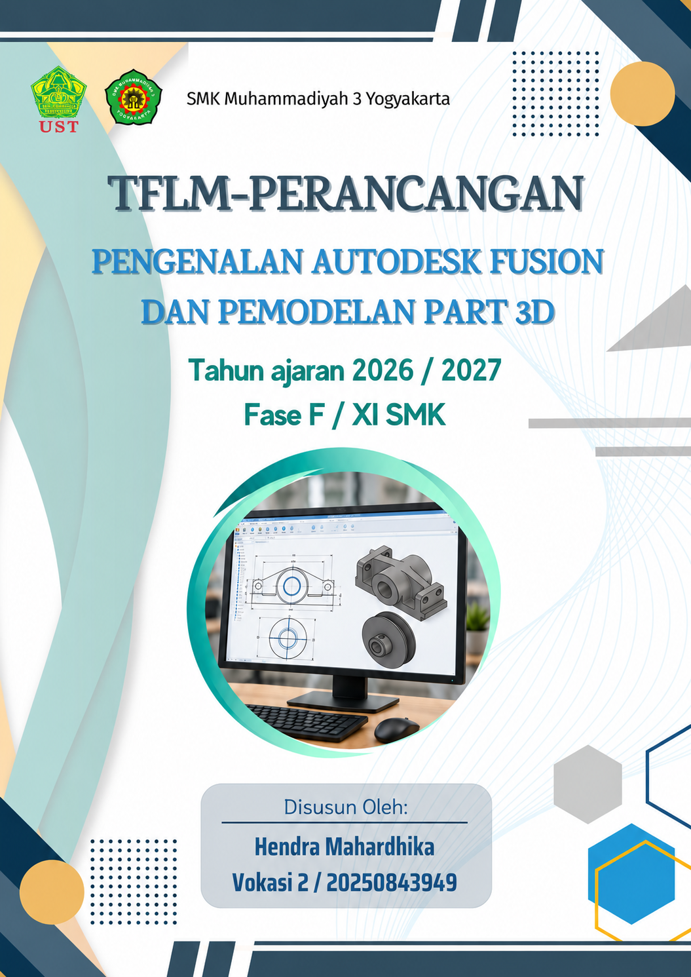

Bahan Ajar TFLM Perancangan
Pengenalan Autodesk Fusion dan Pemodelan Part 3D
Kelas XI Teknik Pemesinan
SMK Muhammadiyah 3 Yogyakarta

Pendahuluan
Gambar teknik menyampaikan bentuk, ukuran, dan hubungan antarbagian benda. Dalam perancangan berbantuan komputer atau CAD, informasi tersebut dituangkan ke dalam geometri yang dapat diperiksa dan diperbaiki. Ketelitian membaca gambar tetap diperlukan meskipun proses menggambar menggunakan perangkat lunak.
Autodesk Fusion menghubungkan sketch, dimensi, dan fitur pembentuk volume dalam satu lingkungan perancangan. Sketch 2D menjadi dasar untuk membentuk part 3D. Perubahan pada dimensi atau fitur awal dapat memengaruhi bagian model yang dibangun setelahnya.

Sketch sebagai dasar model
Plat Sambung dan V Block memperlihatkan penggunaan garis, busur, slot, segi enam, dan simetri. Dudukan Poros serta Pulley memperkenalkan pembentukan volume melalui Extrude dan Revolve. Flange Pipe dan Bottle menunjukkan pembentukan benda melalui Sweep dan Loft, kemudian penyempurnaan bentuk dengan fitur lain.
Model yang baik mengikuti ukuran pada gambar, memiliki geometri yang terkendali, dan menyimpan riwayat fitur yang dapat ditelusuri. Tampilan model yang menyerupai benda acuan belum membuktikan bahwa ukuran, ketebalan, atau posisi fiturnya sudah benar.

Acuan ukuran
Seluruh nilai ukuran pada contoh jobsheet menggunakan milimeter. Angka ukuran menjadi acuan pemodelan, bukan panjang garis yang diukur pada layar atau kertas. Gambar yang diperkecil tetap dimodelkan dengan ukuran bendanya yang sebenarnya.

Mengenal Lingkungan Autodesk Fusion
Autodesk Fusion, yang sebelumnya dikenal sebagai Fusion 360, merupakan perangkat lunak untuk desain dan manufaktur. Kemampuannya mencakup CAD, persiapan proses pemesinan atau CAM, analisis rancangan atau CAE, serta perakitan komponen. Pembahasan di sini berfokus pada sketch dan pemodelan part.
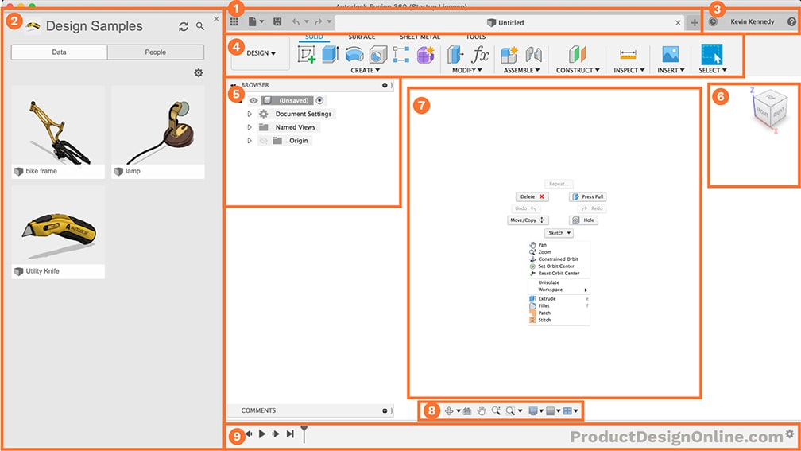
Gambar 1. Antarmuka Autodesk Fusion dan penomoran bagian utama
Antarmuka mengelompokkan perintah dan informasi rancangan. Kenali area yang sedang aktif sebelum memilih perintah. Klik kanan pada Canvas membuka Marking Menu, yaitu pintasan untuk perintah yang sering digunakan.
Ilustrasi menampilkan salah satu versi Fusion. Nomor pada gambar dijelaskan pada bagian berikutnya; letak ikon dapat berbeda pada versi lain. Sumber ilustrasi: ProductDesignOnline.com.

Bagian Antarmuka Autodesk Fusion
No. | Bagian | Fungsi utama
1 | Application Bar | Membuka atau menyimpan desain, Undo dan Redo, serta berpindah tab desain.
2 | Data Panel | Mengakses proyek dan file rancangan yang tersimpan.
3 | Akun dan bantuan | Mengakses profil, pengaturan, serta bantuan aplikasi.
4 | Toolbar | Memilih workspace, tab, dan kelompok perintah seperti Create atau Modify.
5 | Browser | Menelusuri origin, sketch, body, dan komponen; mengatur visibilitasnya.
6 | ViewCube | Memilih arah pandang seperti Top, Front, dan tampilan miring.
7 | Canvas dan Marking Menu | Area kerja untuk memilih geometri dan mengakses pintasan klik kanan.
8 | Navigation Bar | Mengatur pan, orbit, zoom, dan tampilan.
9 | Timeline | Membaca dan menyunting riwayat fitur pada desain parametrik.

Pekerjaan lokal dan layanan cloud
Aplikasi desktop memproses pemodelan di komputer, sementara layanan cloud membantu penyimpanan proyek, pengelolaan versi, dan berbagi rancangan. Koneksi yang kurang stabil dapat memperlambat akses dan sinkronisasi. Mode offline terbatas memungkinkan pekerjaan pada desain yang telah tersedia di cache lokal; layanan cloud tetap memerlukan koneksi.

Keunggulan dan batas penggunaan
Pemodelan parametrik memudahkan revisi yang terarah. Namun, ketergantungan antarfitur harus diperhatikan agar perubahan tidak merusak model. Rancangan kompleks memerlukan perangkat yang memadai. Simpan pekerjaan berkala dan pastikan sinkronisasi selesai sebelum berpindah komputer.

Membuat Desain dan Sketch Baru
Desain baru menjadi wadah sketch, body, dan fitur. Untuk satu part, gunakan tipe desain part yang sesuai dan periksa satuan sebelum menggambar.
1. Buka Fusion dengan akun yang diizinkan. Pilih File > New. Jika dialog tipe desain tampil, pilih Part, tipe Standard, lalu Create New. Pada versi lama, perintahnya dapat bernama New Design.
2. Pada Browser, buka Document Settings dan periksa Units. Gunakan millimeter atau mm.
3. Pilih Save, isi nama desain, pilih lokasi proyek belajar yang sesuai, lalu simpan. Hindari membiarkan semua file bernama Untitled.
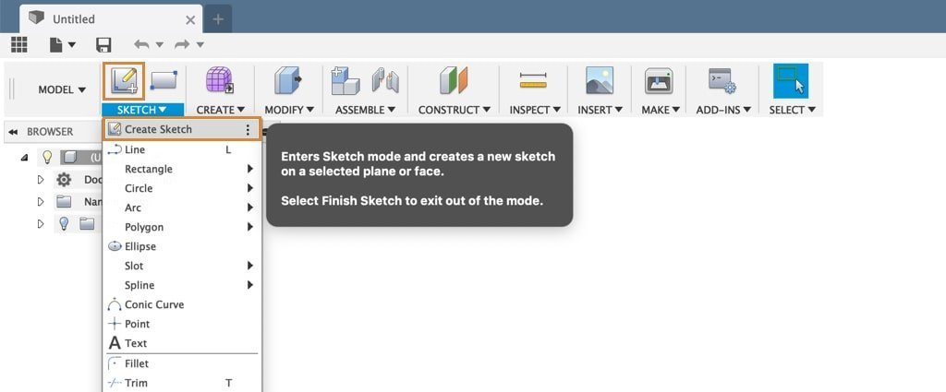
Gambar 2. Perintah Create Sketch untuk memulai sketch pada Fusion
Pada workspace Design dan tab Solid, pilih Create Sketch, lalu pilih bidang origin atau muka datar. Gambar menunjukkan menu versi lama dengan label MODEL dan SKETCH; fungsi Create Sketch tetap untuk memulai sketch pada bidang terpilih.
Gunakan origin atau sumbu sebagai acuan posisi. Memutar sudut pandang tidak memindahkan bidang sketch.
Berkas desain Fusion mempertahankan sketch dan fitur parametrik. Gambar layar atau STL berguna untuk keperluan tertentu, tetapi bukan pengganti berkas desain yang akan diedit. Nama dan letak menu dapat berubah antarpembaruan; fungsi perintah tetap menjadi pedoman.

Bidang Sketch dan Navigasi Tampilan
Setelah bidang dipilih, tab Sketch dan Sketch Palette tampil. Toolbar berisi alat geometri, modifikasi, dimensi, dan constraint. Finish Sketch mengakhiri penyuntingan sketch, bukan menghapusnya.
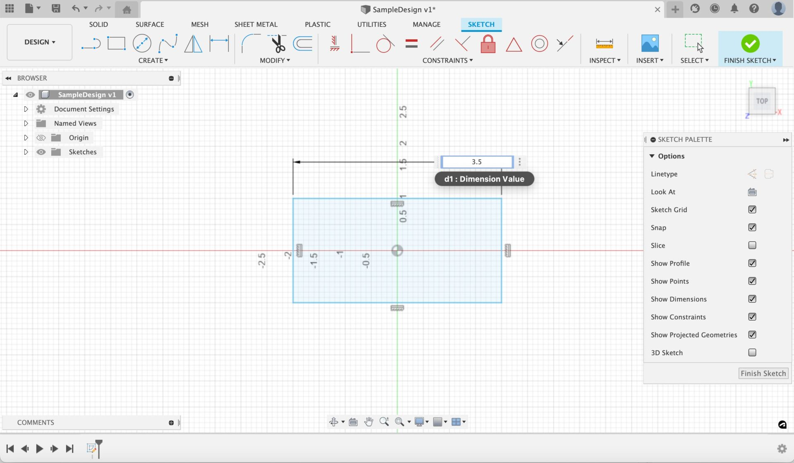
Gambar 3. Lingkungan Sketch dengan toolbar Canvas dan Sketch Palette
Acuan | Makna
Origin | Titik pertemuan sumbu dasar desain.
Bidang XY, XZ, dan YZ | Tiga bidang dasar yang saling tegak lurus. Pilih berdasarkan arah profil, bukan sekadar tampilan yang terlihat.
Construction geometry | Geometri bantu untuk sumbu atau referensi. Tidak menjadi batas profil solid.
Zoom memperbesar tampilan, pan menggeser tampilan, dan orbit memutar sudut pandang. Pengaturan mouse dapat berbeda, sehingga tombol pada Navigation Bar dapat digunakan sebagai acuan. Tampilan depan atau atas tidak selalu menunjukkan bidang sketch yang sedang aktif.
Untuk memperbaiki sketch yang sudah ada, klik kanan sketch pada Browser atau Timeline, lalu pilih Edit Sketch. Jangan membuat sketch baru bila yang diperlukan hanya mengubah sketch lama.

Geometri Dasar Sketch 2D
Sketch 2D berisi geometri pada satu bidang. Kontur benda dapat tersusun dari beberapa garis dan kurva yang saling bertemu. Pemilihan perintah mengikuti bentuk yang hendak dibuat, bukan mencoba seluruh menu pada satu objek.
Perintah | Penggunaan dan hal yang diperhatikan
Line | Membentuk segmen garis. Titik akhir yang tampak dekat belum tentu Coincident.
Rectangle | Membentuk persegi atau persegi panjang. Tetapkan ukuran dan posisi terhadap acuan.
Circle | Membentuk lingkaran dari pusat dan ukuran. Bedakan diameter dengan radius.
Arc | Membentuk busur. Kendalikan ujung, radius, dan hubungan singgung bila diperlukan.
Slot | Membentuk alur dengan dua ujung membulat. Periksa jenis slot serta arti ukuran panjangnya.
Polygon | Membentuk segi banyak beraturan. Kendalikan jumlah sisi, ukuran, pusat, dan orientasi.

Trim dan modifikasi sudut
Trim membuang bagian garis atau kurva hingga batas perpotongan. Sesudah pemotongan, periksa kembali keterhubungan ujung dan hubungan geometri yang berubah. Garis bantu sebaiknya ditetapkan sebagai Construction agar tidak membagi area profil.
Sketch Fillet mengganti pertemuan garis dengan busur beradius. Chamfer menghasilkan potongan sudut berupa garis miring. Nilai radius atau jarak chamfer harus mengikuti gambar. Kedua perintah mengubah kontur sketch, berbeda dari Fillet atau Chamfer pada tepi body 3D.

Sketch Palette dan Pengaturan Sketch
Sketch Palette muncul ketika membuat atau menyunting sketch. Panel ini mengatur bantuan gambar dan visibilitas geometri, bukan menentukan seluruh ukuran profil.
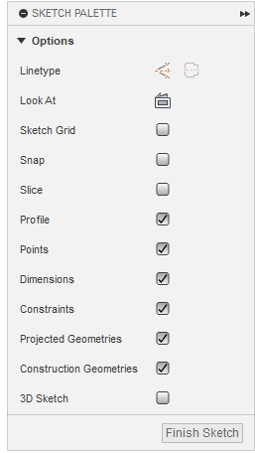
Gambar 4. Sketch Palette dan pilihan pengaturan sketch
Sebagian versi memakai awalan Show pada nama pilihan. Menyembunyikan dimensi tidak menghapus nilainya. Snap membantu penempatan awal, tetapi ukuran tetap ditentukan dengan Dimension.
Untuk latihan sketch 2D, pertahankan geometri pada bidang terpilih. Gunakan pilihan tampilan untuk memeriksa profil, titik, ukuran, dan constraint sebelum memilih Finish Sketch.

Fungsi Pilihan Sketch Palette
Pilihan | Kegunaan
Linetype | Mengubah jenis geometri terpilih, misalnya menjadi Construction.
Look At | Mengarahkan pandangan tegak lurus terhadap bidang sketch aktif.
Sketch Grid dan Snap | Menampilkan kisi dan mengaktifkan penempelan ke kisi.
Slice | Memperlihatkan irisan sementara body pada bidang sketch.
Profile dan Points | Menampilkan area profil tertutup serta titik sketch.
Dimensions dan Constraints | Menampilkan ukuran dan simbol hubungan geometri.
Projected dan Construction Geometries | Mengatur tampilan geometri proyeksi dan geometri bantu.
3D Sketch | Mengizinkan sketch di ruang 3D; biarkan nonaktif untuk sketch 2D.

Pengaturan tampilan membantu membaca sketch tanpa mengubah ukuran bendanya. Matikan tampilan yang mengganggu sementara, lalu tampilkan kembali ketika diperlukan untuk pemeriksaan.
Construction digunakan untuk sumbu atau acuan, sedangkan geometri biasa membatasi profil. Sebuah garis bantu yang keliru menjadi garis biasa dapat membagi area yang seharusnya utuh.
Look At membantu memilih titik pada bidang sketch dengan lebih jelas. Pan, zoom, dan orbit hanya mengubah pandangan; ketiganya tidak mengganti dimensi atau letak geometri.

Dimensi dan Constraint pada Sketch
Dimension menetapkan nilai ukuran. Constraint menetapkan hubungan geometri. Kombinasi keduanya mengendalikan bentuk sekaligus posisi sketch. Ukuran panjang yang benar belum tentu membuat sebuah profil terikat terhadap origin.
Constraint | Hubungan geometri
Coincident | Menyatukan titik dengan titik atau geometri acuan.
Horizontal/Vertical | Menjaga arah garis horizontal atau vertikal.
Parallel/Perpendicular | Menjaga garis sejajar atau saling tegak lurus.
Tangent | Membuat garis dan kurva bertemu secara menyinggung.
Equal | Menyamakan ukuran geometri sejenis.
Symmetry | Mengatur geometri simetris terhadap garis acuan.

Pemberian ukuran
1. Pilih Sketch Dimension, lalu pilih geometri atau dua objek yang jaraknya akan ditetapkan.
2. Letakkan angka ukuran dengan jelas dan masukkan nilai sesuai gambar. Pastikan jenis hasilnya panjang, sudut, radius, atau diameter yang dimaksud.
3. Tentukan posisi pusat atau titik utama terhadap origin. Lengkapi hubungan yang masih membiarkan geometri bergerak.
4. Jika muncul over-constrained, telusuri dimensi atau hubungan yang berulang dan hapus hanya yang tidak diperlukan.

Profil tertutup dan fully constrained
Profil tertutup memiliki batas yang membentuk area tanpa celah. Fully constrained berarti ukuran dan posisi geometri sudah terdefinisi. Keduanya berbeda: profil tertutup masih dapat bergerak, sedangkan sketch yang terkunci belum tentu mengikuti ukuran jobsheet. Fix bukan pengganti pembacaan ukuran yang benar.
Area berarsir memperlihatkan profil yang dikenali ketika tampilan Profile aktif. Jika area yang seharusnya tertutup tidak muncul, periksa celah, garis tumpang tindih, dan pengaturan tampilannya sebelum membuat solid.

Contoh Pemberian Ukuran Sketch
Ukuran pada sketch mengendalikan bentuk secara parametrik. Pilih geometri yang tepat agar angka menunjukkan panjang, jarak, radius, diameter, atau sudut yang dimaksud.
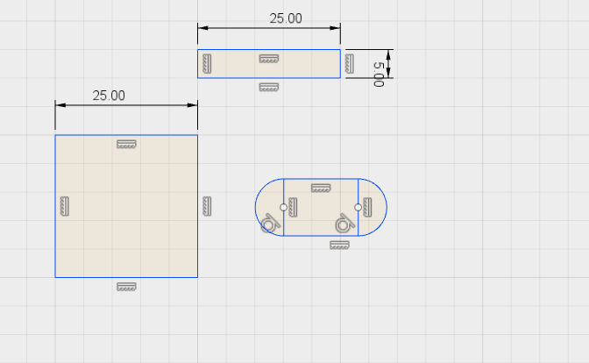
Gambar 5. Contoh dimensi panjang pada persegi panjang dan profil slot
Pada ilustrasi, persegi panjang di bagian atas memiliki panjang 25,00 dan tinggi 5,00. Angka 25,00 pada bagian kiri menyatakan lebar profil lainnya. Angka tersebut merupakan contoh penggunaan Dimension, bukan ukuran pengganti untuk jobsheet.
1. Aktifkan Sketch Dimension atau tekan D. Pilih garis untuk panjang, lingkaran untuk diameter, atau dua objek untuk jarak.
2. Geser posisi angka agar mudah dibaca, klik untuk meletakkannya, lalu masukkan nilai dan tekan Enter. Periksa satuan serta objek yang berubah.
3. Klik dua kali angka ukuran ketika nilainya perlu diperbaiki. Hindari mengatur ukuran akhir hanya dengan menyeret geometri.
Simbol kecil pada geometri menunjukkan constraint. Adanya beberapa ukuran belum membuktikan semua posisi dan bentuk sudah terkendali. Lengkapi hubungan serta posisi terhadap origin, lalu periksa kembali kecocokannya dengan gambar kerja.

Plat Sambung dan Pembacaan Ukuran
Plat Sambung pada Jobsheet 1 mempertemukan kontur simetris, lingkaran, dua segi enam, slot, fillet, dan chamfer. Sumbu tegak di tengah membantu menentukan pasangan geometri kanan dan kiri.
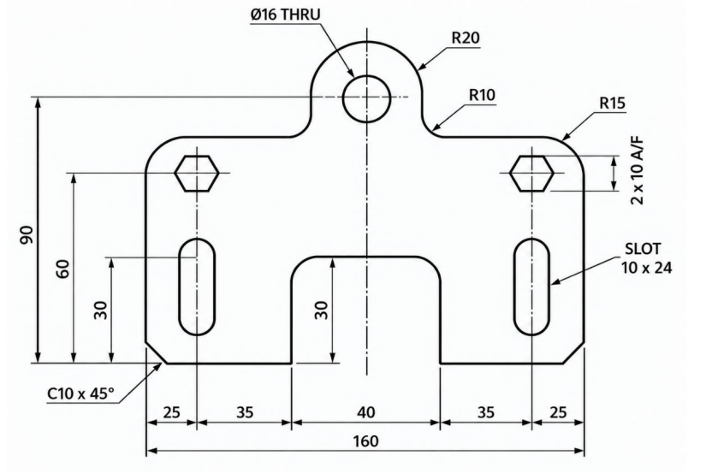
Gambar 6. Profil dan ukuran Plat Sambung pada Jobsheet 1

Ukuran yang membentuk profil
Panjang keseluruhan 160 mm tersusun dari 25 + 35 + 40 + 35 + 25 mm. Lebar bukaan bawah 40 mm dan tinggi bukaan 30 mm harus dibaca dari titik batasnya. Ketinggian acuan 30, 60, dan 90 mm mengatur posisi fitur yang berbeda.
Lubang tengah bertanda Ø16 THRU. Dua profil segi enam bertanda 2 × 10 A/F, sedangkan slot bertanda 10 × 24. Radius R20, R10, R15, serta chamfer C10 × 45° ditempatkan pada bagian yang ditunjukkan garis penunjuk. Nilai yang belum dinyatakan mengikuti ketentuan jobsheet.

Membentuk Sketch Plat Sambung
1. Buat sketch dalam mm dan garis sumbu tegak sebagai Construction. Tempatkan titik utama pada acuan yang dapat dikendalikan terhadap origin.
2. Bentuk kontur dengan Line, Rectangle, dan Arc sesuai kebutuhan. Buat satu sisi terlebih dahulu bila simetri akan digunakan.
3. Tetapkan bukaan bawah, tinggi acuan, dan panjang total. Terapkan radius atau chamfer pada sudut yang ditunjuk, lalu bersihkan garis berlebih dengan Trim.
4. Buat lingkaran Ø16 pada pusat tonjolan atas. Tentukan posisi pusatnya, bukan hanya diameter.
5. Buat segi enam beraturan dengan Polygon dan buat slot sesuai jenis ukuran yang dipakai. Cerminkan pasangan fitur terhadap sumbu bila diperlukan.
6. Periksa dimensi dan constraint, celah kecil, garis ganda, serta orientasi segi enam. Akhiri sketch setelah bentuk dan ukurannya benar.

Arti A/F pada segi enam
A/F atau across flats adalah jarak antara dua sisi datar sejajar. Untuk 10 A/F, jarak tersebut 10 mm; bukan diameter lingkaran melalui titik sudut. Circumscribed Polygon dapat menggunakan lingkaran bantu berjari-jari 5 mm yang menyinggung keenam sisinya. Tentukan enam sisi dan orientasi sisi datar seperti pada gambar.

Ukuran slot
Beberapa jenis Slot meminta jarak antarpusat busur, sedangkan gambar dapat menyatakan panjang total. Jika 24 mm dimaksudkan sebagai panjang total dan lebar slot 10 mm, jarak antarpusatnya 14 mm. Pastikan terlebih dahulu arti ukuran pada acuan dan jenis Slot yang dipilih. Jangan memasukkan panjang total sebagai jarak antarpusat secara otomatis.

V Block dan Simetri Sketch
V Block pada Jobsheet 2 merupakan profil yang simetris kanan-kiri terhadap sumbu tegak. Alur bagian atas dan bawah berbeda, sehingga profil tidak dicerminkan terhadap sumbu mendatar.
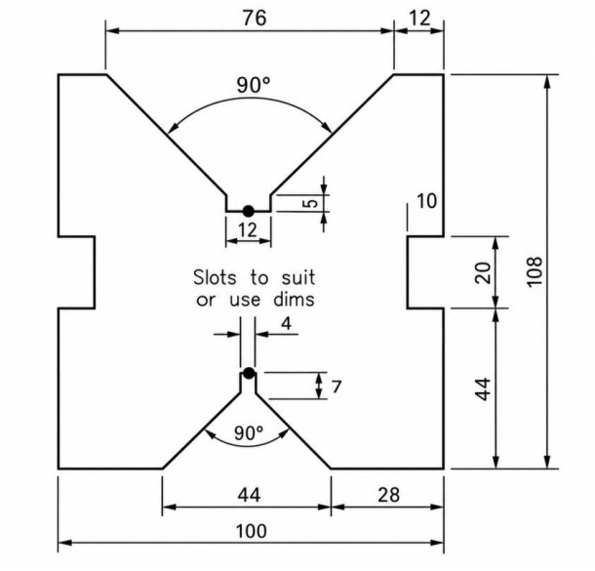
Gambar 7. Profil V Block dan pembagian ukuran pada Jobsheet 2
Lebar total 100 mm dan tinggi total 108 mm menjadi pemeriksaan ukuran luar. Kedua alur V memiliki sudut 90°. Takik kecil di atas memiliki lebar 12 mm dan kedalaman 5 mm, sedangkan takik bawah memiliki lebar 4 mm dan kedalaman 7 mm.
Titik hitam pada acuan merupakan penanda posisi, bukan perintah membuat lubang. Tidak ada ukuran diameter untuk lubang di kedua titik tersebut. Bentuk dan letak takik mengikuti garis kontur serta angka ukurannya.

Trim dan Mirror pada V Block

Penyusunan profil setengah bagian
1. Buat garis sumbu tegak melalui origin dan ubah menjadi Construction. Sumbu ini menjadi Mirror Line, bukan bagian kontur luar.
2. Gambar setengah kontur menggunakan Line atau Rectangle. Bentuk sisi luar, takik samping, setengah alur atas, dan setengah alur bawah.
3. Berikan dimensi setengah lebar serta posisi fitur terhadap acuan. Terapkan hubungan tegak lurus, horizontal, dan vertikal yang sesuai.
4. Gunakan Trim hanya pada garis yang tidak dibutuhkan. Pertahankan garis pembatas profil dan periksa ujung yang baru terbentuk.
5. Pilih Sketch > Create > Mirror. Pilih geometri setengah profil sebagai Objects, lalu garis sumbu tegak sebagai Mirror Line.
6. Periksa pertemuan kedua hasil di sumbu. Hindari garis yang bertumpuk tepat pada sumbu, lalu lengkapi dimensi dan constraint.
Data acuan | Penafsiran
100 mm dan 108 mm | Ukuran keseluruhan, bukan ukuran masing-masing setengah profil.
Alur V 90° | Sudut antara kedua sisi alur, bukan 90° untuk setiap sisinya terhadap sumbu.
Takik atas 12 × 5 | Lebar dan kedalaman takik atas.
Takik bawah 4 × 7 | Lebar dan kedalaman takik bawah.

Mirror menjaga kesamaan pasangan geometri. Jika hasilnya berada pada sisi yang salah, periksa Mirror Line. Kesalahan sumbu tidak diperbaiki dengan memindahkan hasil secara bebas karena hubungan simetrinya dapat menjadi tidak terkendali.

Menu Create pada Pemodelan Part 3D
Setelah Finish Sketch, buka tab Solid > Create. Extrude, Revolve, Sweep, dan Loft membentuk volume; Hole membuat lubang, sedangkan Pattern dan Mirror menggandakan fitur sesuai acuan.
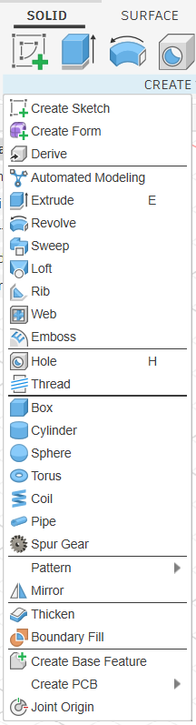
Gambar 8. Menu Create pada lingkungan Solid Autodesk Fusion

Pembentukan Solid dan Operasi Extrude
Extrude membentuk volume sepanjang arah tertentu dari sebuah profil. Pada Solid > Create > Extrude, masukan utamanya adalah area profil, arah, jarak, serta operasi. Untuk ekstrusi solid biasa, gunakan profil tertutup yang sesuai.
Operasi | Pengaruh terhadap model
New Body | Membuat body baru pada desain atau komponen aktif.
Join | Menambah volume dan menyatukannya dengan body yang berpotongan.
Cut | Mengurangi material dari body yang sudah ada.

Pembentukan bertahap
1. Periksa profil dan dimensinya sebelum Finish Sketch. Area berlubang tidak selalu ikut dipilih sebagai material.
2. Pilih Extrude dan sorot area yang benar. Periksa arah preview dari tampilan miring.
3. Masukkan jarak atau pilih batas ekstrusi yang sesuai gambar. Perhatikan apakah jarak bekerja satu sisi atau simetris.
4. Pilih operasi berdasarkan kebutuhan. Pastikan Join menyatu dengan body dan Cut mengenai body yang dimaksud.
5. Konfirmasi setelah preview benar, lalu periksa hasil melalui Browser dan Timeline.

Mirror dan modifikasi pada solid
Mirror pada sketch menggunakan garis acuan, sedangkan Mirror pada solid menggunakan bidang. Pilih tipe objek yang benar, misalnya Features untuk menyalin fitur pembentuk. Fillet membulatkan tepi solid dengan radius. Chamfer membuat bidang miring pada tepi. Nilainya tetap mengikuti gambar, bukan perkiraan dari tampilan.
Ukuran model tidak diperoleh dengan memperbesar gambar. Zoom hanya mengubah tampilan. Gunakan dimensi sketch dan parameter fitur untuk menentukan ukuran benda.

Dudukan Poros dan Acuan Pemodelan
Dudukan Poros pada Jobsheet 3 memiliki alas, bagian penopang silindris, penguat, dan dudukan berlubang. Informasi bentuk dibaca bersama dari pandangan depan, atas, samping, dan gambar piktorial.
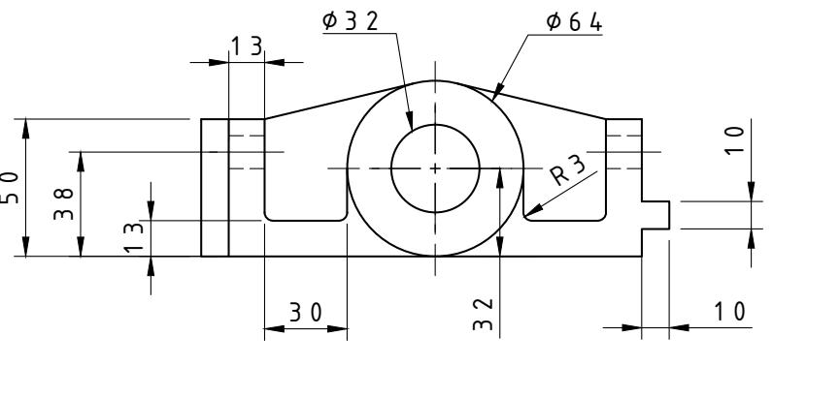
Gambar 9. Pandangan depan Dudukan Poros pada Jobsheet 3
Data acuan | Hal yang diperhatikan
170 mm dan 150 mm | Keduanya memiliki titik batas berbeda pada gambar. Panjang keseluruhan tidak diganti dengan ukuran bagian di dalamnya.
Ø64 dan Ø32 | Diameter luar penopang dan diameter lubang utama harus dibedakan.
Pusat 32 mm | Ketinggian pusat lubang utama terhadap acuan bawah pada pandangan depan.
Ø12 | Diameter lubang pemasangan pada dudukan samping.
R3 dan R12 | Radius pada bagian yang ditunjuk dalam gambar, bukan seluruh tepi benda.

Skala cetak 1:2 tidak mengubah nilai model. Angka 170 mm tetap dimodelkan 170 mm. Lebar, ketebalan, posisi dudukan, serta penguat ditetapkan dari pandangan yang sesuai, bukan ditaksir hanya dari gambar piktorial.

Extrude Mirror dan Fillet Dudukan Poros

Pembentukan volume dengan Extrude
1. Tentukan bidang dan sumbu tengah dari susunan benda. Bentuk alas berdasarkan ukuran pada gambar kerja dan berikan dimensi sketch.
2. Extrude alas dengan ketebalan yang ditentukan. Gunakan New Body untuk pembentukan body awal.
3. Buat profil penopang dan lingkaran utama pada bidang yang sesuai. Tambahkan volume menggunakan Extrude dengan Join ketika menyatu dengan alas.
4. Buat bagian dudukan, lubang, dan penguat sesuai gambar. Untuk lubang yang dibuat melalui Extrude, pilih area lingkaran dan operasi Cut dengan batas kedalaman yang benar.
5. Bentuk fitur yang berpasangan pada satu sisi. Gunakan Create > Mirror dengan bidang simetri dan tipe objek yang sesuai.
6. Pastikan hasil cerminan tidak menggandakan alas atau bagian yang sudah dibuat penuh. Periksa bahwa struktur body sesuai rancangan.
7. Gunakan Modify > Fillet pada tepi yang ditunjuk. Terapkan R3 dan R12 pada bagian yang sesuai, lalu periksa preview.
8. Periksa diameter utama, posisi pusat, jumlah lubang, dan ukuran keseluruhan. Simpan model setelah setiap tahap utama benar.

Bidang simetri dan hasil cerminan
Bidang Mirror harus berada di tengah pasangan fitur. Memilih muka luar sebagai bidang cermin dapat menggeser hasil jauh dari lokasi yang seharusnya. Bila memakai Features, pilih fitur pembentuk yang diperlukan pada Timeline; bila memakai Bodies, perhatikan apakah hasilnya menjadi body terpisah atau menyatu.

Fillet yang dapat diperiksa
Radius besar tidak diterapkan ke semua tepi sekaligus. Pilih kelompok tepi dengan radius yang sama, periksa perpotongannya, kemudian buat fitur berikutnya. Jika Fillet gagal, periksa tepi yang dipilih dan ruang di sekitarnya sebelum mengubah nilai yang diminta.

Profil Putar dan Geometri Pulley
Pulley pada Jobsheet 4 memiliki bentuk utama yang simetris putar. Potongan A–A memperlihatkan penampang alur, hub, dan lubang. Profil setengah penampang digunakan sebagai dasar Revolve.
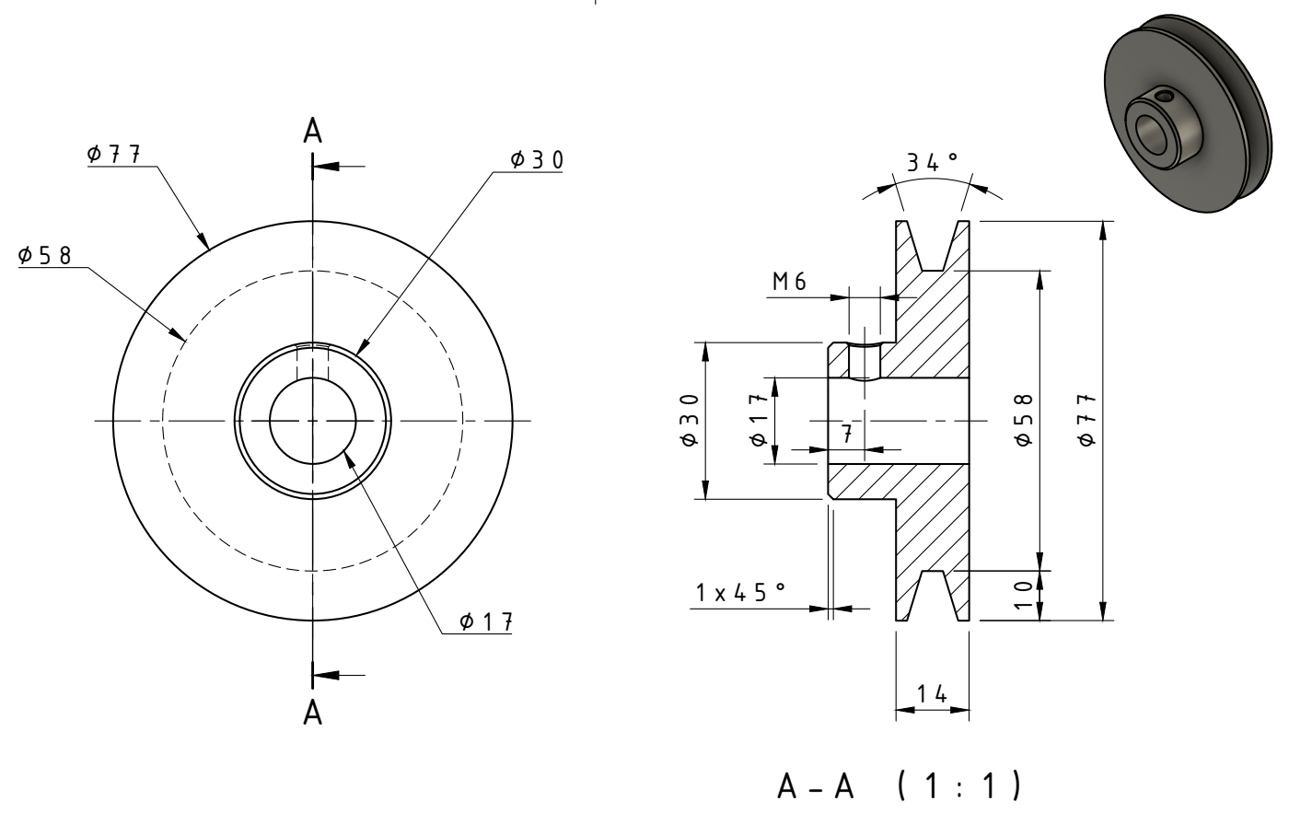
Gambar 10. Pandangan dan potongan A–A Pulley sebagai acuan profil Revolve
Diameter luar Ø77, diameter acuan Ø58, diameter hub Ø30, dan lubang Ø17 dibaca dari bagian yang ditunjuk. Dalam profil setengah penampang, jarak ke sumbu adalah radius: Ø77 menjadi 38,5 mm dan Ø17 menjadi 8,5 mm.
Sudut alur 34° adalah sudut antara dua sisi alur. Ukuran 14 mm mengacu pada batas yang ditunjukkan garis ukuran di bagian lebar disk. Semua dimensi penampang harus mengikuti titik batasnya.

Revolve Extrude dan Chamfer Pulley
1. Buat sketch pada bidang yang memuat sumbu putar. Siapkan garis sumbu sebagai Construction atau gunakan sumbu origin yang sesuai.
2. Bentuk profil setengah penampang yang tertutup. Atur radius, lebar bagian, serta sudut alur dari potongan A–A.
3. Pilih Finish Sketch, kemudian Solid > Create > Revolve. Tentukan Profile dan Axis; gunakan putaran penuh 360° untuk badan pulley.
4. Gunakan New Body untuk solid awal. Jika lubang pusat sudah menjadi bagian profil penampang, jangan memotongnya kembali tanpa kebutuhan.
5. Gunakan Create > Extrude untuk fitur tambah atau potong yang ditunjukkan gambar, termasuk bukaan radial pada hub. Pilih operasi dan arah yang benar.
6. Terapkan Modify > Chamfer sesuai penunjuk 1 × 45°. Periksa tepi dan orientasi bidang miringnya.
7. Amati bentuk alur dan hub dari beberapa arah. Periksa diameter, lebar, dan posisi fitur, lalu simpan desain.

Profil dan sumbu tidak tertukar
Profile menentukan material yang diputar, sedangkan Axis menentukan pusat putar. Sumbu yang bergeser dapat menghasilkan bentuk cincin atau volume yang berbeda. Garis bantu sumbu tidak menggantikan garis biasa yang diperlukan untuk menutup batas profil.

Notasi ulir M6
M6 menunjukkan ulir metrik, bukan sekadar lubang polos Ø6. Extrude Cut membentuk bukaan, tetapi tidak otomatis menghasilkan ulir M6. Ketentuan pemodelan atau representasi ulir mengikuti arahan pada jobsheet dan guru. Diameter bor awal ulir juga tidak disamakan begitu saja dengan angka nominal ulir.
Chamfer dan alur pulley memiliki fungsi geometri berbeda. Sudut chamfer 45° tidak digunakan sebagai sudut alur 34°.

Sweep dan Penampang Flange Pipe
Flange Pipe pada Jobsheet 5 merupakan pipa berbelok dengan flange pada kedua ujungnya. Sweep membentuk jalur pipa, sedangkan Extrude, Hole, dan Pattern membentuk flange serta lubang pemasangannya.
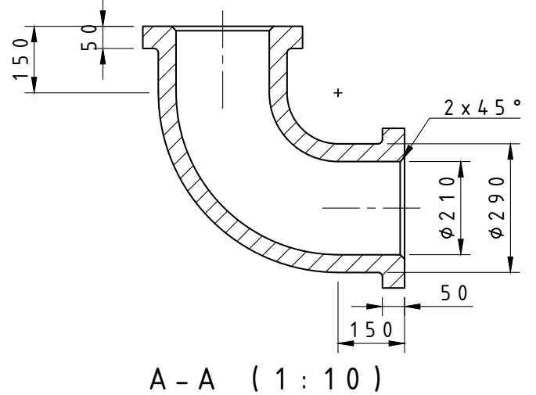
Gambar 11. Potongan A–A Flange Pipe pada Jobsheet 5
Informasi | Penafsiran
Ø290 dan Ø210 | Diameter luar serta diameter dalam pipa. Ketebalan radialnya 40 mm.
Skala 1:10 | Ukuran model tetap mengikuti angka ukuran asli, bukan dibagi sepuluh.
360, 260, 150, dan 50 mm | Dibaca dari garis ukuran yang terkait; bukan saling menggantikan.

Bentuk belokan ditentukan oleh lintasan dan hubungan antarsegmennya. Diameter lingkaran profil tidak menentukan radius belokan. Posisi ujung, panjang lurus, dan bentuk jalur harus mengikuti gambar acuan. Dimensi yang belum dinyatakan tidak ditentukan dengan mengukur cetakan.

Pembentukan Pipa dan Flange

Profile dan Path pada Sweep
Profile adalah penampang yang dibawa sepanjang lintasan. Path adalah jalur yang diikuti. Profil cincin dengan lingkaran luar Ø290 dan lingkaran dalam Ø210 dapat membentuk pipa berongga melalui Sweep. Kedua lingkaran harus sepusat.
1. Buat lintasan dari garis dan busur yang saling terhubung. Kendalikan arah, titik ujung, dan hubungan Tangent sesuai bentuk belokan.
2. Tempatkan profil pada bidang di awal lintasan yang sesuai. Ikat pusat profil pada titik awal Path.
3. Buat dua lingkaran sepusat dan tetapkan diameter luar serta dalamnya. Area cincin menjadi material, sedangkan bagian tengah menjadi rongga.
4. Jalankan Solid > Create > Sweep. Pilih cincin sebagai Profile dan jalur pipa sebagai Path.
5. Periksa preview sepanjang lintasan. Rongga harus menerus dan arah profil tidak menimbulkan perpotongan sendiri.
6. Buat sketch flange pada bidang ujung pipa. Sesuaikan ukuran persegi, posisi lubang tengah, dan ketebalannya dengan gambar.
7. Gunakan Create > Extrude dengan Join untuk flange yang menyatu. Pertahankan bukaan aliran pada pusat flange.
8. Buat flange ujung lainnya pada bidang yang benar. Periksa arah permukaan dan hubungan kedua flange sebelum menambahkan lubang.

Ketepatan sambungan volume
Join hanya menyatukan volume yang dapat bergabung secara sah. Flange yang terlihat menempel pada tampilan miring belum tentu menyatu dengan pipa. Periksa posisi bidang sketch, arah Extrude, dan daftar Bodies. Jangan menutup rongga pipa dengan memilih seluruh area persegi sebagai material tanpa memperhatikan lubang pusat.

Hole Pattern dan Penyelesaian Flange
Lubang pemasangan pada flange memiliki diameter, posisi, jumlah, serta kedalaman yang saling terkait. Dua lingkaran sepusat pada gambar lubang tidak selalu berarti dua lubang terpisah; potongan menjelaskan bentuk bertingkatnya.
Data jobsheet | Makna geometri
4 × 2 lubang | Empat posisi lubang pada setiap flange, pada dua flange.
Ø30 dan Ø60 | Diameter lubang serta bagian pembesarannya sesuai potongan.
Kedalaman 10 mm | Kedalaman bagian bertingkat yang ditunjukkan pada detail.
Jarak pusat 260 mm | Jarak antarpusat pada susunan persegi.
360 mm dan tepi 50 mm | Ukuran luar flange serta posisi pusat lubang dari sisi terkait.

Pembuatan lubang dan pola
1. Buat satu titik pusat lubang pada muka flange dan tentukan posisinya dengan dimensi.
2. Jalankan Create > Hole. Pilih jenis lubang bertingkat yang sesuai, kemudian masukkan diameter, kedalaman, serta batas lubang berdasarkan potongan.
3. Pilih Pattern dengan tipe objek Features agar fitur Hole yang lengkap disalin, bukan hanya garis lingkarannya.
4. Untuk susunan persegi, Rectangular Pattern dapat memakai dua arah tepi flange. Periksa Quantity dan jarak pada kedua arah.
5. Susunan 2 × 2 menghasilkan empat posisi, termasuk fitur asal. Pastikan jarak antarpusat sesuai 260 mm dan tidak menggandakan lubang asal.
6. Terapkan lubang pada flange kedua sesuai orientasinya. Tambahkan Fillet R20 atau R10 serta Chamfer 2 × 45° hanya pada bagian yang ditunjuk.
Periksa perbedaan Distance Type berupa Spacing dan Extent. Pada susunan dua posisi nilainya dapat tampak sama, tetapi arti pengaturannya berbeda untuk jumlah posisi yang lebih banyak.

Loft dan Offset Plane
Loft membentuk volume yang menghubungkan beberapa profil. Berbeda dari Extrude yang membawa satu profil sepanjang arah tertentu, Loft dapat menghubungkan bentuk penampang yang berubah, misalnya dari persegi ke lingkaran pada bahu botol.
Fitur | Masukan utama | Contoh penggunaan
Extrude | Profil dan arah atau jarak | Ketebalan alas dan flange.
Sweep | Profil dan lintasan | Pipa berbelok.
Loft | Dua atau lebih profil pada posisi berbeda | Perubahan penampang badan ke leher botol.

Bidang profil yang terukur
Construct > Offset Plane membuat bidang acuan berjarak tertentu dari bidang atau muka lain. Jika semua jarak diukur dari bidang alas yang sama, setiap nilai menunjukkan ketinggian absolut. Jika bidang berikutnya dibuat dari bidang sebelumnya, nilainya adalah selisih ketinggian.
1. Pilih Construct > Offset Plane, lalu pilih bidang atau muka referensi.
2. Masukkan jarak dan periksa arah perpindahan bidang. Jarak dengan tanda berbeda dapat menempatkan bidang di sisi berlawanan.
3. Beri nama bidang menurut ketinggiannya agar mudah dipilih, misalnya Z60 dan Z90.
4. Buat sketch pada setiap bidang, kemudian sejajarkan pusat atau acuannya terhadap origin.
5. Saat Loft, pilih profil sesuai urutan ketinggian. Periksa arah sambungan agar penampang tidak terpuntir.
Loft dapat dibuat bertahap untuk memisahkan badan, bahu, dan leher. Urutan ini membantu mempertahankan bagian lurus, mengendalikan transisi, dan menelusuri fitur yang perlu diperbaiki.

Bottle dan Pembacaan Bentuk
Bottle pada Jobsheet 6 memiliki badan berpenampang persegi, bahu yang menyempit, dan leher berpenampang lingkaran. Garis tersembunyi memperlihatkan rongga serta dindingnya.
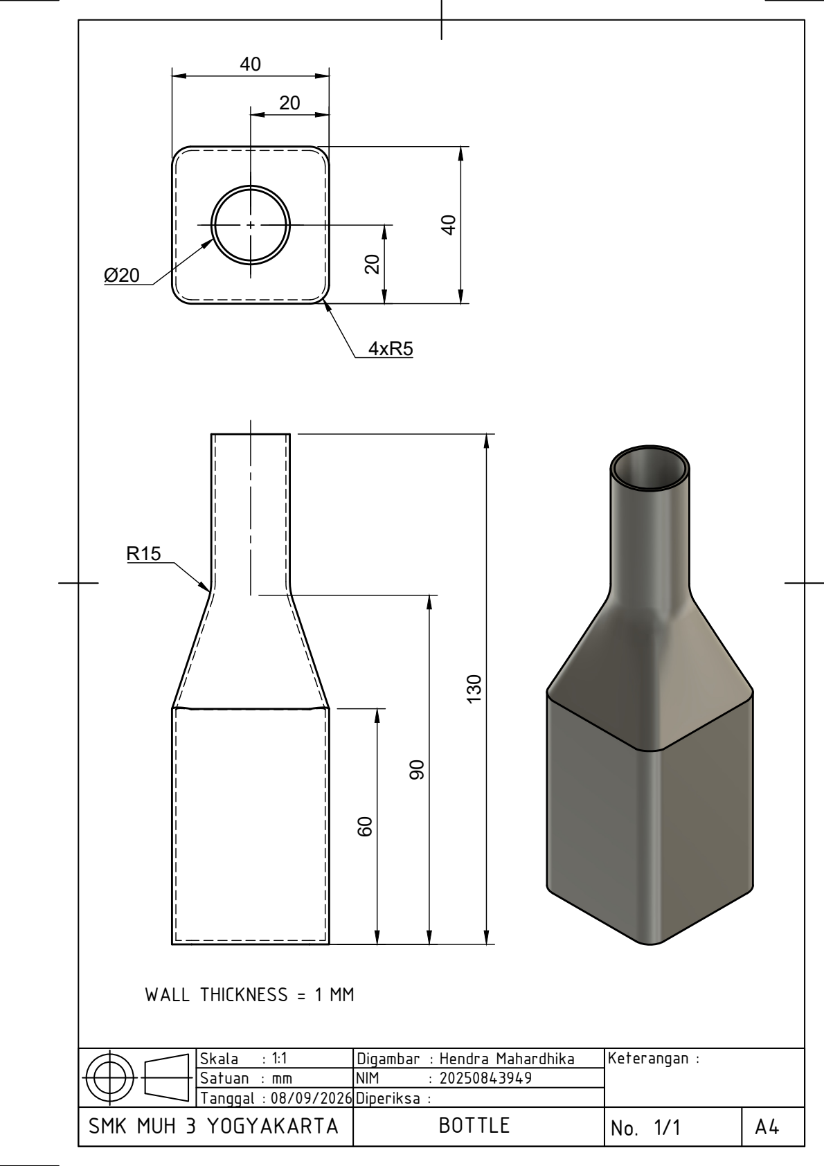
Gambar 12. Pandangan samping dan ketebalan dinding Bottle pada Jobsheet 6
Tinggi keseluruhan 130 mm. Batas badan berada pada 60 mm dan awal leher pada 90 mm dari alas, sehingga bahu menempati selisih 30 mm dan leher 40 mm. Ketebalan dinding yang diminta adalah 1 mm.
Radius R15 berada pada peralihan bahu menuju leher. Bentuk bagian atas dan radius sudut badan perlu dibaca bersama dengan pandangan atas pada jobsheet.

Penyusunan Profil dan Loft Bottle
Gambar 13. Pandangan atas Bottle dengan badan 40 × 40 dan leher Ø20
Level dari alas | Profil acuan | Fungsi
0 mm | Persegi 40 × 40 mm | Awal badan.
60 mm | Persegi dengan ukuran sama | Batas bagian badan lurus.
90 mm | Lingkaran Ø20 mm | Awal leher.
130 mm | Lingkaran Ø20 mm | Ujung leher.

Loft yang dibagi menurut bentuk
1. Buat bidang offset serta profil pada level yang sesuai. Kendalikan pusat semua profil pada sumbu yang sama.
2. Loft profil badan dari alas ke batas 60 mm. Bentuk bagian lurus dengan profil berukuran sama dan orientasi sudut yang konsisten.
3. Loft bahu dari batas badan menuju profil leher pada 90 mm. Pilih Join untuk menyatukannya dengan badan.
4. Loft leher dari 90 mm ke 130 mm dengan diameter sama. Pastikan hasilnya satu body solid sebelum proses pelubangan dengan Shell.
Empat radius R5 pada pandangan atas menunjukkan pembulatan sudut badan. Peralihan profil dan tepi pembulat harus menghasilkan bentuk yang sesuai gambar. Periksa pemetaan sudut saat Loft; pilihan profil yang tidak searah dapat membuat badan terpuntir.

Fillet dan Shell Bottle

Pembulatan dan rongga
Setelah volume luar terbentuk, Modify > Fillet menyempurnakan tepi yang ditunjuk. Radius R5 berlaku pada empat sudut badan, sedangkan R15 berada pada peralihan bahu dan leher. Pemilihan tepi yang salah dapat mengubah bentuk atau tinggi bagian yang tidak dimaksudkan.
1. Periksa body hasil Loft dan pilih kelompok tepi untuk Fillet sesuai radiusnya. Amati perubahan pada tampilan depan dan atas.
2. Pastikan penyambungan badan, bahu, dan leher benar sebelum menjalankan Shell.
3. Pilih Modify > Shell dan pilih muka atas leher sebagai muka yang akan dibuka.
4. Masukkan ketebalan 1 mm. Pilih arah Inside bila ukuran luar harus tetap mengikuti gambar.
5. Periksa preview agar rongga menerus dari mulut hingga badan dan alas tetap tertutup.
6. Konfirmasi, lalu amati hasil melalui mulut botol atau tampilan potongan. Periksa ketebalan dan bukaan, bukan hanya permukaan luarnya.
Pilihan Shell | Pengaruh
Inside | Rongga mengarah ke dalam; ukuran luar dipertahankan.
Outside | Dinding bertambah ke luar dan dapat mengubah ukuran luar.
Muka yang dihapus | Menentukan sisi bukaan. Salah memilih muka dapat membuka alas atau bagian lain.

Jika Shell gagal
Periksa apakah hasil Loft sudah menjadi satu solid, apakah transisi permukaannya sah, dan apakah ketebalan bertabrakan pada daerah sempit. Jangan langsung mengganti ketebalan 1 mm dengan nilai lain. Telusuri fitur penyebab dan cocokkan kembali radius, profil, serta sambungannya dengan gambar.

Pemeriksaan Model dan Perbaikan Fitur

Pengukuran yang sesuai objek
Inspect > Measure membantu membaca ukuran pada geometri model. Untuk diameter, pilih tepi lingkaran yang dimaksud. Untuk panjang, pilih dua muka ujung atau titik batas yang benar. Jarak terdekat dua permukaan tidak selalu sama dengan jarak antarpusat yang diminta gambar.
Gejala | Bagian yang diperiksa
Profil tidak dapat dipilih | Celah, garis ganda, geometri bantu, dan batas area.
Ukuran sudah benar tetapi sketch bergerak | Posisi terhadap origin serta constraint yang belum lengkap.
Extrude atau Mirror salah bentuk | Profil terpilih, arah, operasi, dan bidang cermin.
Revolve menghasilkan bentuk tidak sesuai | Profil setengah penampang dan sumbu putar.
Sweep atau Loft gagal | Keterhubungan jalur, urutan profil, arah pemetaan, dan perpotongan sendiri.
Fillet atau Shell gagal | Tepi, radius, ketebalan, serta fitur sebelumnya.

Revisi parametrik
Gunakan Edit Sketch untuk mengubah dimensi sketch dan Edit Feature untuk mengubah parameter fitur. Periksa fitur pertama yang bermasalah pada Timeline, kemudian periksa akibatnya pada fitur setelahnya. Mengubah banyak parameter sekaligus menyulitkan pencarian penyebab kesalahan.

Berkas desain yang dapat ditelusuri
Simpan setiap objek dengan nama yang jelas dan buka kembali untuk memeriksa hasil. Jobsheet 1 menggunakan nama Sketch_Bab 1_Project 1_Nama Anda, sedangkan Jobsheet 2 menggunakan Sketch_Bab 1_Project 2_Nama Anda. Untuk part lain, ikuti ketentuan penamaan yang diberikan. Jangan mengganti berkas parametrik hanya dengan foto layar atau STL.

Glosarium
Istilah | Pengertian
CAD | Perancangan atau penggambaran berbantuan komputer.
Sketch | Geometri pada bidang kerja yang menjadi dasar bentuk.
Origin | Titik dan sumbu acuan dasar desain.
Profile | Area atau rangkaian geometri yang digunakan oleh fitur.
Dimension | Nilai ukuran untuk mengendalikan geometri.
Constraint | Hubungan yang mengendalikan bentuk atau posisi geometri.
Fully constrained | Ukuran dan posisi geometri telah terdefinisi.
A/F | Across flats, jarak antara dua sisi datar sejajar.
Body | Bentuk geometri, misalnya solid hasil pemodelan.
Feature | Operasi pembentuk atau pengubah geometri.
Extrude | Pembentukan volume sepanjang arah tertentu.
Revolve | Pembentukan volume dengan memutar profil pada sumbu.
Sweep | Pembentukan volume dari profil yang mengikuti lintasan.
Loft | Pembentukan volume yang menghubungkan beberapa profil.
Offset Plane | Bidang acuan berjarak dari bidang atau muka lain.
Pattern | Pengulangan objek mengikuti susunan tertentu.
Fillet dan Chamfer | Pembulatan serta pemotongan miring pada sudut atau tepi.
Shell | Pembentukan dinding tipis dengan membuat rongga.
Timeline | Riwayat fitur pada desain parametrik.

Sumber Materi

Dokumen pembelajaran
ATP TFLM Perancangan Kelas XI, enam pertemuan dalam dua siklus. SMK Muhammadiyah 3 Yogyakarta. Revisi pembagian materi Siklus 2 dan Siklus 4.
Jobsheet PDF Siklus 2: 1 Plat Sambung; 2 V Block; 3 Dudukan Poros; 4 Pulley; 5 Flange Pipe; dan 6 Bottle. Gambar benda kerja merupakan cuplikan acuan pada PDF tersebut, tanpa perubahan nilai ukuran.
BBPPMPV Bidang Bangunan dan Listrik. 2023. Teknik Menggambar Mesin dengan CAD. Modul Diklat Upskilling dan Reskilling Guru SMK Kejuruan Berbasis Industri. Acuan pola penyajian uraian dan contoh; petunjuk Fusion menggunakan dokumentasi Autodesk.

Dokumentasi Autodesk Fusion
Mengenal produk Autodesk Fusion
Pembuatan dan penyimpanan desain
Sketch, profil, dimensi, dan constraint
Polygon pada sketch
Extrude pada solid
Mirror dan Pattern
Pengaturan Sweep
Pengaturan Loft
Shell pada solid
Panduan antarmuka Fusion
Panduan Sketch Palette
Membuat dan menyunting sketch
Tautan dokumentasi dapat dibuka dari versi digital. Nama menu mengikuti fungsi perintah dan dapat berbeda menurut versi aplikasi. Gambar kerja tetap menjadi acuan bentuk serta ukuran.

